繁峙县大面积停电事件应急响应流程图
附件1

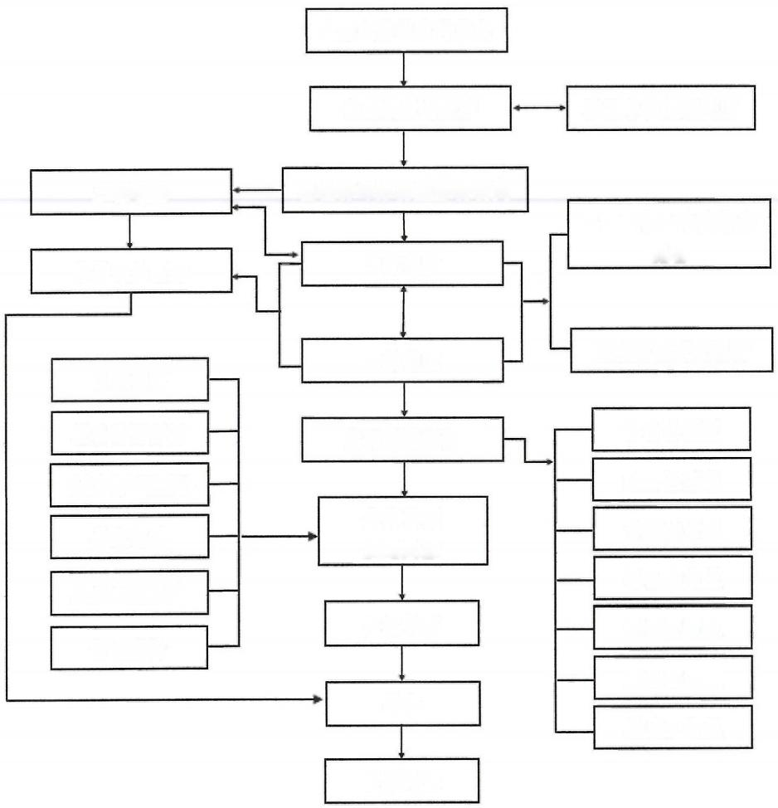
大面积停电事件发生
信息接受与处理 涉及单位先期处置

三级响应 县指挥部办公室分析研判
县指挥部和专家赶赴现场
采取响应措施 二级响应

队伍保障
装备物资保障
通信交通与运输保障
技术保障
应急电源保障
资金保障

一级响应

县现场指挥部

指挥协调
应急处置

应急结束
结束
后期处置

救援力量赶赴现场

综合协调组
电力恢复组
专家技术组
社会稳定组
宣传报道组
应急保障组
善后工作组

